**Evaluation Only. Created with Aspose.Words. Copyright 2003-2021 Aspose Pty Ltd.**

**Colecciones**



**Colecciones - SortedList**



**SortedList – Principales Propiedades**

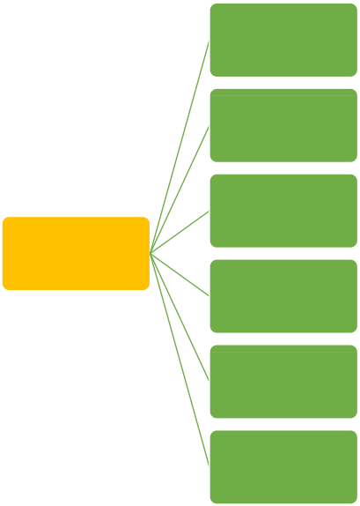

**SortedList – Principales Métodos**



**System.Collections**

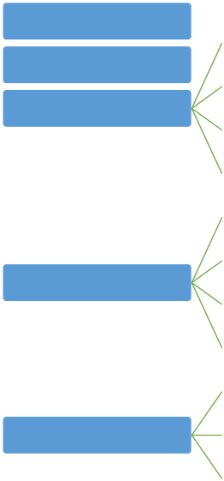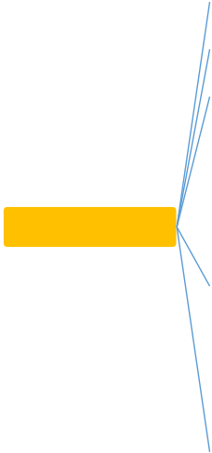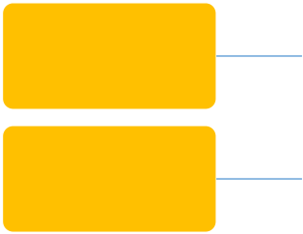

**FIFO**

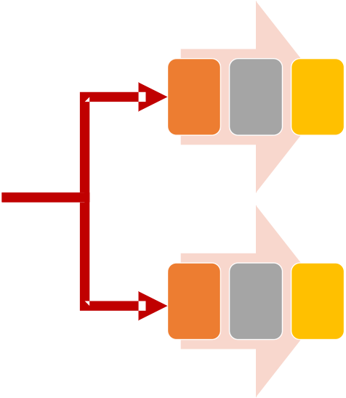

**(First-In, First Out)**



**LIFO**

**(Last-In, First Out)**

**Colecciones - Queue**

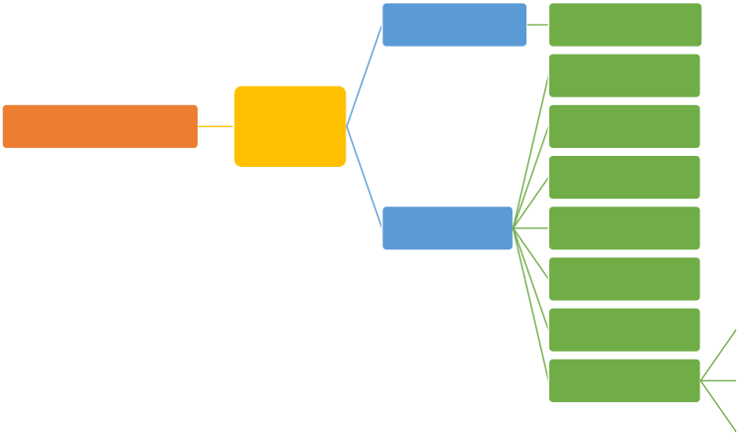

**Colecciones - Stack**

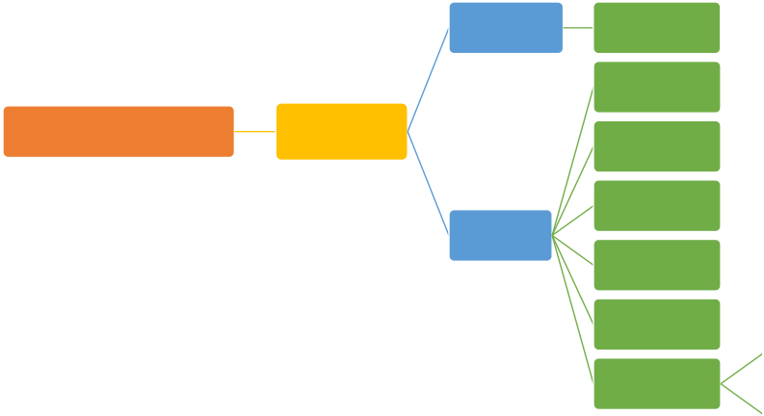

**Colecciones - ArrayList**



**Colecciones - ArrayList**

**Método Descripción**

**Add (object)** agrega un elemento al final de la lista.

**AddRange (ICollection)** agrega a la lista los elementos de una colección pasada como parámetro.

**AsParallel ()** devuelve un ParallelQuery que utiliza varios procesadores, si existen, para efectuar consultas a los elementos

con Linq (incluso con lambda expressions).

**AsQueryable ()** devuelve un objeto IQueryable, en el que es posible efectuar consultas con Linq, incluso usando expresiones

lambda.

**BinarySearch (object)** busca el objeto pasado como parámetro en la lista, devolviendo su índice, si existe.

**BinarySearch (object, IComparer)** busca el objeto parámetro en la lista, considerando la comparación hecha por IComparer. En el caso de clases

propias, es necesario definir un IComparer adecuado.

**Cast <Tipo> ()** convierte los elementos de la lista al tipo definido, devolviendo una colección con los nuevos elementos.

**Clear ()** quita todos los elementos de la lista.

**Clone ()** devuelve una copia de ArrayList.

**Contains (object)** devuelve true si el objeto pasado como parámetro existe en la lista, de lo contrario, devuelve false. Copiar una

cierta cantidad (cuarto parámetro) de elementos de la lista, a partir de un índice (primer parámetro), a un Array (segundo parámetro) de otro índice en esa matriz (tercer parámetro).

**GetEnumerator ()** devuelve una colección IEnumerator con los elementos de la lista, sin embargo, en IEnumerator, los elementos

no se pueden cambiar, sólo leídos.

**GetRange (int, int)** devuelve un ArrayList que contiene una cierta cantidad (segundo parámetro) de elementos del índice

especificado (primer parámetro).

**IndexOf (object)** esta función devuelve el índice (cero-based) del objeto buscado en la lista, si existe.

**Insert (int, object)** el método Insert agrega un elemento en la lista en una posición determinada. Los elementos después de este

punto se desplazan una posición adelante.

**InsertRange (int, ICollection)** similar a Insert, pero inserta una colección de elementos en lugar de un solo elemento.

**LastIndexOf (objeto)** devuelve el índice de la última instancia del objeto buscado en la lista, si el objeto no se encuentra, el resultado

es -1 (así como en la mayoría de los métodos de búsqueda).

**OfType <Tipo> ()** devuelve una colección con los elementos de la lista que son del tipo especificado. Esta lista resultante, sin

embargo, es sólo para la visualización, sus elementos no se pueden cambiar.

**Remove (object)** si se encuentra el objeto pasado como parámetro, se quita de la lista.

**RemoveAt (int)** quita de la lista el elemento de posición indicado en el parámetro.

**RemoveRange (int, int)** quita una cantidad de elementos (segundo parámetro) del índice indicado (primer parámetro).

**Reverse ()** invierte el orden de los elementos.

**SetRange (int, ICollection)** inserta los elementos de una colección pasada como parámetro para el ArrayList desde una posición

determinada. Los elementos existentes inicialmente en este rango de valores se reemplazan por lo que se han agregado.

**Sort ()** ordena los elementos en orden ascendente. Si los elementos son de una clase específica cuya comparación no es

explícita, es necesario utilizar una sobrecarga de ese método que recibe un objeto IComparer.

**ToArray ()** devuelve un Array con los objetos de la lista.

**Colecciones - Hashtable**

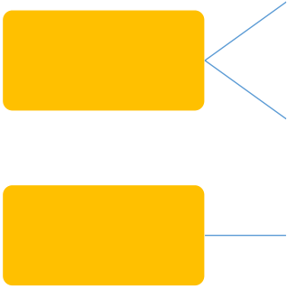

**Colecciones - Hashtable**

**Ejemplo**

**Hashtable** config **= new Hashtable();**

**//Valor del tipo Int32 config[“**VERSION**”] =** 1**;**

**//Valor del tipo String config[“**DIRECTORIO**”] = “C:\\System”;**

**//Valor del tipo DateTime**

**config[“**VALIDEZ**”] = DateTime.Today.AddMonths(**1**);**

**Hashtable - Propiedades**

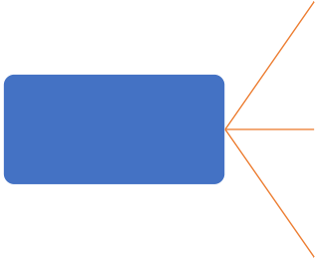

**Hashtable - Métodos**

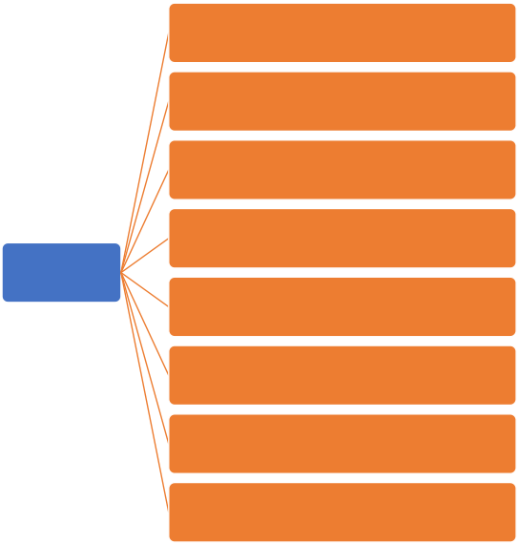

**Colecciones - BitArray**



**BitArray - Propiedades**



**BitArray - Métodos**

